Miesto a úloha bánk v ekonomike
Banky majú nezastupiteľné miesto v oblasti financovania. Sú základnou zložkou národného hospodárstva. Zákon o bankách definuje banku ako právnickú osobu so sídlom na území Slovenskej republiky, založenú ako akciovú spoločnosť, ktorá prijíma vklady a poskytuje úvery a ktorá má na výkon týchto činnosti povolenie. Hlavnou úlohou bánk je teda prijímanie dočasne voľných peňažných prostriedkov (vkladov) od tých ekonomických subjektov, ktorí ich uvoľnili a ich sprostredkovanie (poskytnutie úverov) tým subjektom, ktorí predstavujú dopyt po nich. Touto činnosťou poskytujú služby podnikateľskej sfére, obyvateľstvu, miestnym orgánom, či iným ekonomickým subjektom.

Banky začali vznikať z mnohých príčin. V Nemecku pomáhali rozvoju priemyslu, v Rusku vznikali na podporu poľnohospodárstva, v Taliansku na rozmach námornej dopravy.

Na Slovensku sa objavili prvé finančné ústavy po rozšírení železničnej siete. Koncom 17. storočia Mária Terézia rozhodla o vzniku Prvej uhorskej kráľovskej úverovej hlavnej pokladnici v Bratislave. Trnava, Nové Zámky, Banská Bystrica a Bratislava sa začiatkom 18. storočia stali sídlom filiálky Prvej rakúskej sporiteľne. Za zakladateľov slovenského finančného trhu sa považujú družstevné peňažné ústavy. Vytvorili významný kapitál na podporu poľnohospodárstva na Slovensku. Jedným z prvých bankových ústavov bola banka Tatra – vznikla v Turčianskom svätom Martine v 80. rokoch 19. storočia.

V každom hospodárstve sú subjekty (podniky, domácnosti, štát), ktoré majú voľné finančné prostriedky a tiež také, ktoré majú finančný nedostatok. Voľné finančné prostriedky majú subjekty vo forme úspor a peňazí na bežných účtoch. Subjekty, ktoré majú voľné finančné prostriedky sa ich snažia uložiť tak, aby sa im čo najlepšie zhodnotili a v prípade potreby, aby im boli včas k dispozícií.

Finančný trh je miesto, kde sa sústreďujú a prerozdeľujú finančné prostriedky. Finančný trh sa ďalej delí na:
1. peňažný trh – krátkodobo voľné finančné prostriedky,
2. kapitálový trh – pre strednodobé a dlhodobé disponovanie finančnými prostriedkami,
3. poistný trh – osobitná forma združovanie prostriedkov,
4. trh s cennými papiermi – akcie, obligácie,
5. trh s drahými kovmi – zlato, striebro, platina.

Sprostredkovateľmi na finančnom trhu sú banky, poisťovne, burzy a iné finančné inštitúcie. Na strane ponuky je investor (veriteľ) a na strane dopytu je záujemca (dlžník).
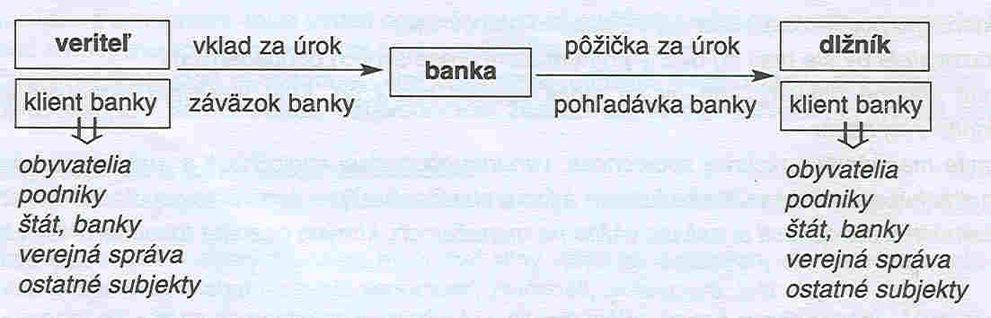

Obyvatelia, podniky, štát, inštitúcie a ostatné subjekty môžu na finančnom trhu pôsobiť ako veritelia, aj ako dlžníci.

Tovarom na bankovom trhu sú peniaze. Cenou peňazí je v tomto prípade úrok, za ktorý banka získava peniaze od veriteľa a poskytuje zaň peniaze dlžníkovi.

Kontrolné otázky:
1. Aký význam majú banky v súčasnosti?
2. Ako by ste definovali finančný trh?
3. Podľa schémy vysvetlite vzťah medzi veriteľom, bankou a dlžníkom.

